
PT. CHEIL JEDANG INDONESIA
Factory:
Desa Arjosari RT. 04 – RW 02 Kec. Rejoso
Kabupaten Pasuruan 67181
Jawa Timur, Indonesia
Tel :
Fax:
INTEROFFICE MEMO
No :
Kepada :
Perihal:
Dengan hormat,
Dalam rangka efisiensi pekerjaan visual management yang ditunjukkan ke seksi Management Process, maka terhitung mulai tanggal …, berlaku ketentuan sebagaiu berikut:
- Order Visual Management hanya digunakan untuk keperluan pekerjaan saja.
- Jalur komunikasi Order Visual Management wajib dikirimkan melalui Email Bpk. M. Affif Nugroho (affif.nugroho@cj.net) cc email kepada : Bpk. Rizki Taufiq Hanggara (taufiq.hanggara@cj.net), Bpk. Zamanan (zamanan.azkiy@cj.net) serta SCF seksi masing-masing.
- Order dilayani pada hari senin – jumat dengan batas waktu (cut-off) penerimaaan order pukul 12.00 WIB. Order yang masuk setelah waktu tersebut secara langsung akan diproses pada hari berikutnya.
- Sistem Antrian: Urutan pengerjaan (antrian) akan ditentukan berdasarkan waktu masuknya email (Base Time Order/FIFO) sesuai ketentuan di atas
- Waktu pengerjaan (Lead Time): Estimasi waktu pengerjaan dimulai sejak file dikonfirmasi siap cetak oleh tim produksi. Durasi penyelesaian akan menyesuaikan pada volume pemesanan dan Tingkat kesulitan teknis masing – masing order.

Demikian informasi ini disampaikan, jika ada perubahan kebijakan akan disampaikan Kembali, atas perhatian dan kerja sama Bapak/ibu diucapkan terima kasih.

  PT. Cheil Jedang Indonesia |  |  | SOP Operasional Printer  No. TPM/SOP/..
Departement/Section : Management Process |  |  |  | DRF | ADJ | DEC
PERUBAHAN KE :
DITETAPKAN Tgl:
MULAI BERLAKU Tgl:
 |  |  |  | / | / | /
1. Jenis Mesin / Process: |  | Operational Printer
2. Material / Input : |  | Operasional untuk kegiatan TPM
3. | Urutan kerja |  |  |  | Standart
1. Nyalakan Komputer. |  |  |  |  | Indikator menyala
2. Nyalakan 2 tombol power pada printer. Pastikan sambungan kabel LAN antara computer dan printer sudah terhubung dengan baik. |  |  |  |  | Indikator menyala
3. Nyalakan power UV. |  |  |  |  | Indikator menyala
4. Pilih material print ( sticker / banner)
5. Angkat tuas penjepit, masukkan material pada tray media dari posisi belakang printer
6. Atur posisi material agar posisi material simetris dan tidak bergelombang.
7. Posisikan clip penjepit material ( kanan dan kiri) di ujung material dengan jarak kira kira setengah dari lebar clip itu sendiri.
8. Lakukan Head Cleaning sebelum menggunakan mesin printer
9. Selanjutnya, Buka software PM. Berikut tampilan software siap untuk digunakan:
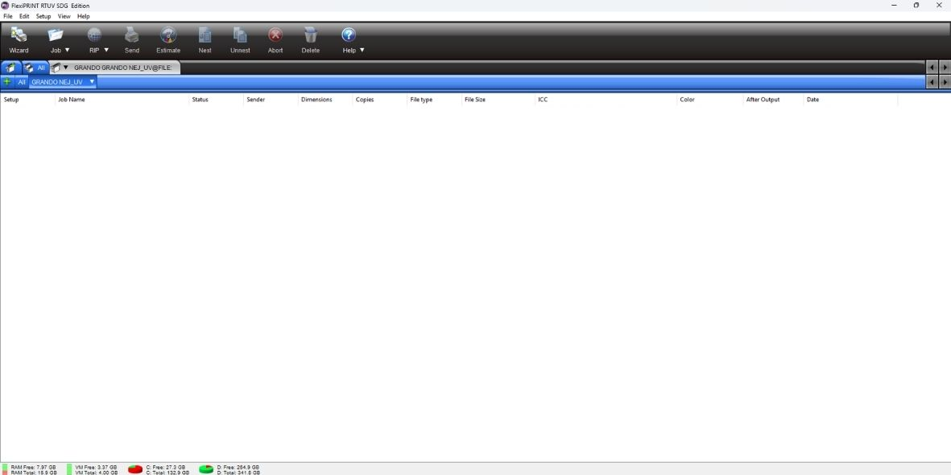
10. Selanjutnya, ambil file jpg/jpeg/png yang akan di cetak dari computer.
Tarik file dari file explorer pada aplikasi PM
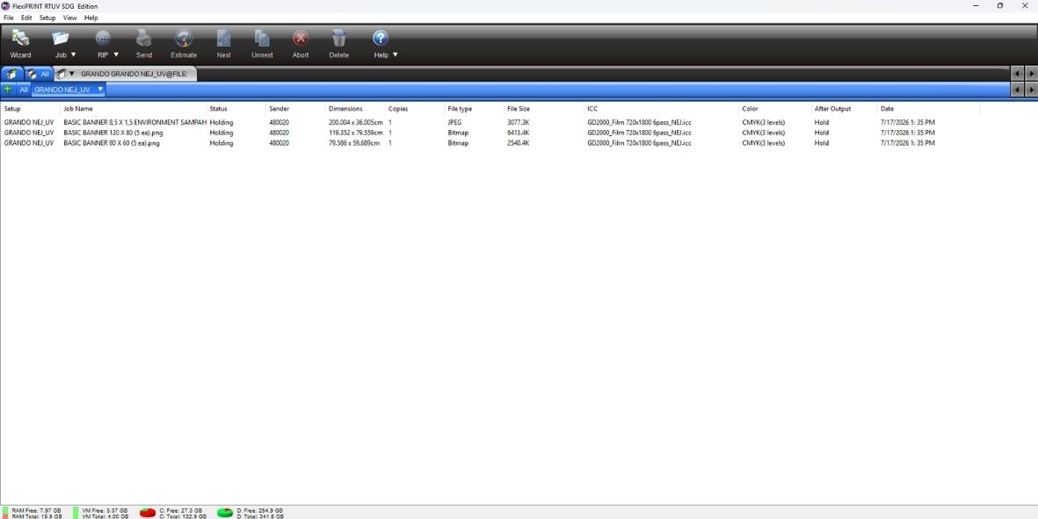

11. Edit file yang akan di cetak:
Klik dua kali pada file yang akan di cetak

12. Edit file yang akan di cetak:  Klik dua kali pada file yang akan di cetak  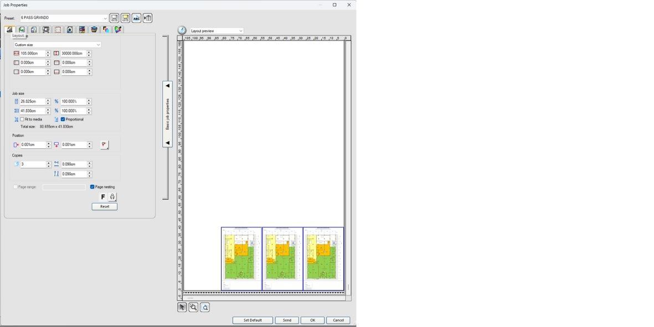 |  |  |  |  | Custom size:  151.5/105.5  Jon size:  Mengikuti ukuran yang diminta user  Copies:  Mengikuti qty yang diminta user  Jarak antar gambar:  0.09(sticker)/8(banner)
13. Klik Send untuk menyimpan.   |  |  |  |  | Pastikan hasil edit file sudah sesuai
14. Beri nama file riping. Klik save untuk menyimpan.  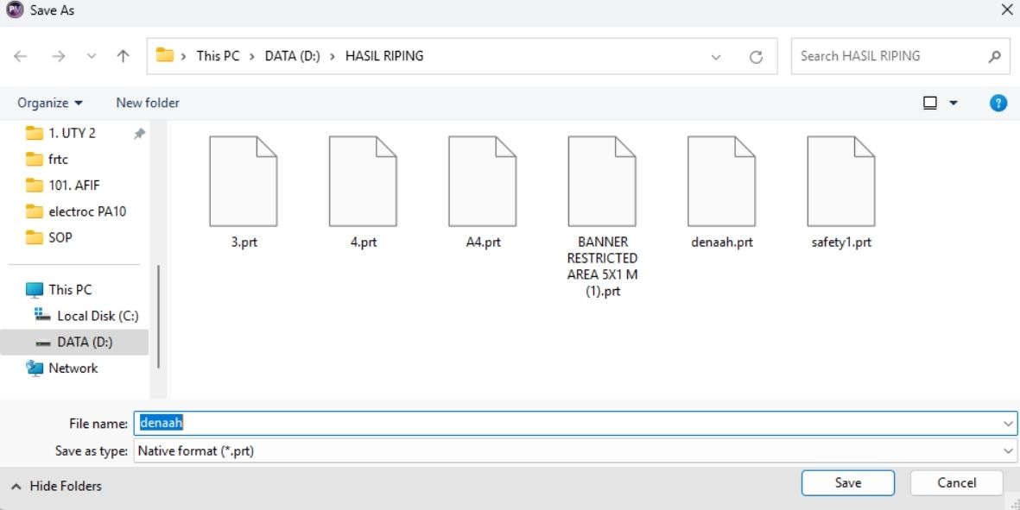 |  |  |  |  | Nama baiknya simpan dengan nama projek
15. Buka aplikasi Grando. Berikut Tampilan aplikasi siap digunakan:  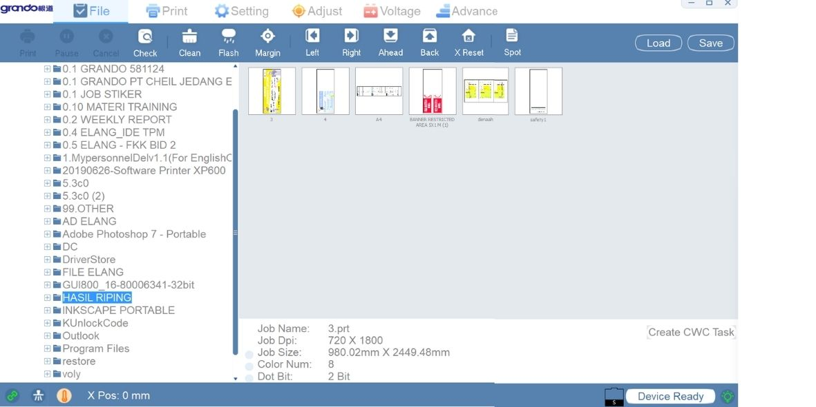 |  |  |  |  | File yang akan di cetak, muncul pada halaman file
16. Klik dua kali file yang akan di cetak, maka tampilannya seperti gambar berikut:
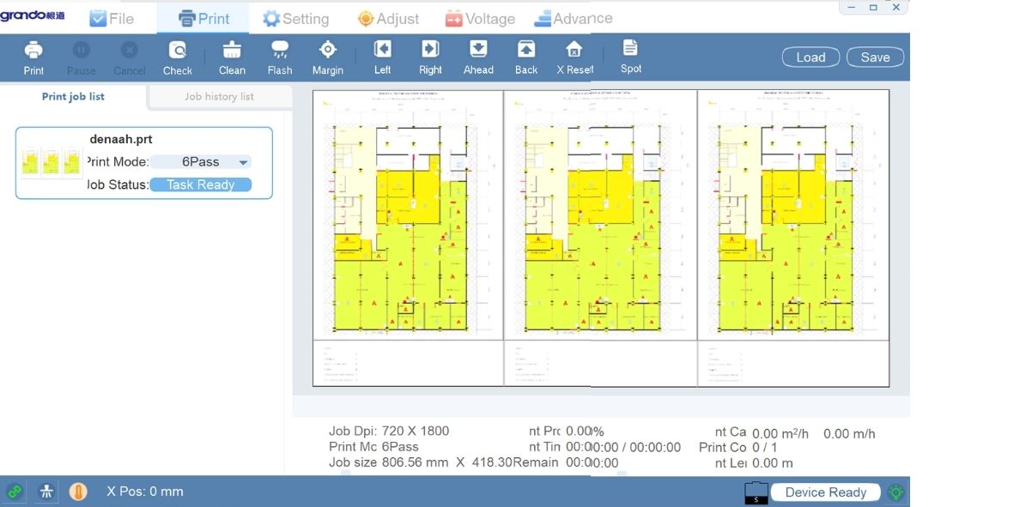
17. Klik tanda print berikut untuk mencetak file.


